**INFORME EJECUTIVO**

**PRIMERA SEMANA INSTITUCIONAL**

**7 DE ENERO 2025**

**AGENDA.**

1. Saludo y verificación del QUORUM por parte del rector.
2. Horario de trabajo semana de desarrollo institucional.
3. Elaboración del POA para la primera y segunda semana institucional

**DESARROLLO.**

Siendo las 8 am el señor rector extendió saludo y deseó éxitos durante las semanas de desarrollo institucional.

El horario de trabajo acordado fue de: de 8 am a 12 pm y de 2 a 5 pm con un receso de 30 minutos en la mañana.

Se elaboro el POA para las dos semanas de desarrollo institucional del mes de enero y se establecieron los compromisos. Se inicia diseñando el formato del POA con los siguientes elementos: Actividades, responsables y fecha, asignando a las acciones los encargados y estableciendo los tiempos de ejecución.

**REGISTRO FOTOGRÁFICO.**

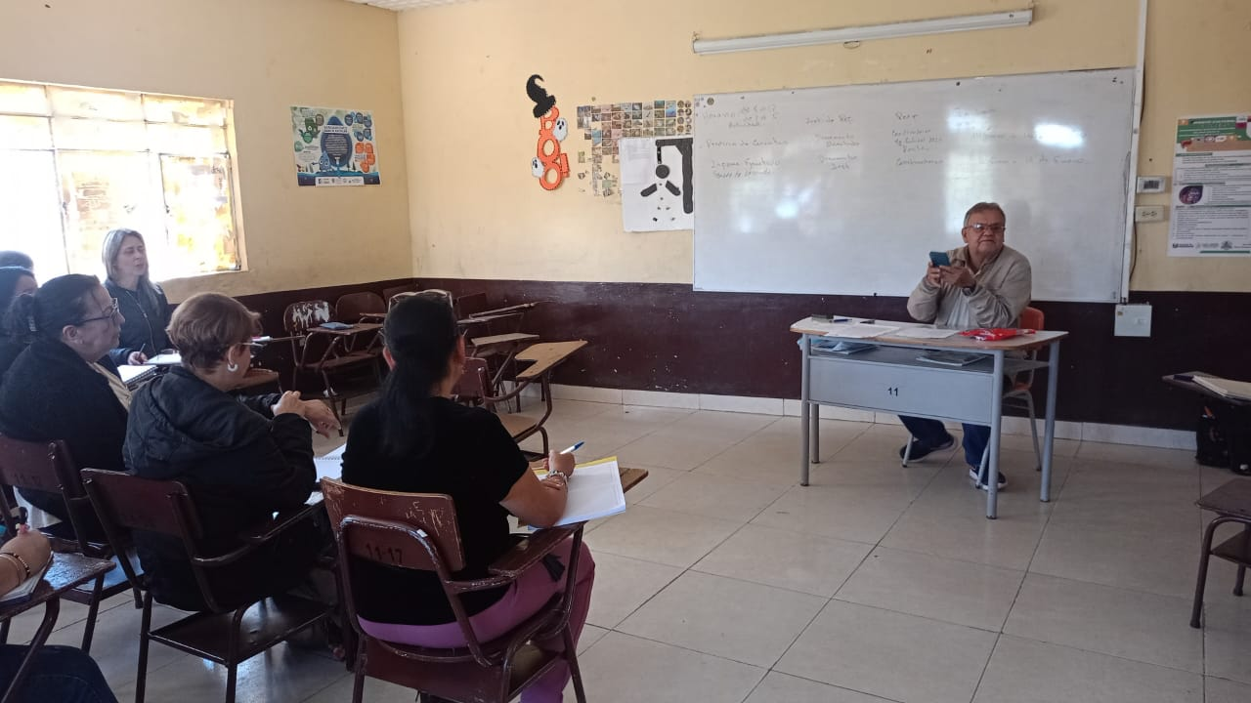

**EVIDENCIAS:**

Formato de POA de las dos semanas de desarrollo institucional.

**LISTADO DE ASISTENCIA.**

|  |  |  |
| --- | --- | --- |
| Nombre | Dependencia/cargo | Firma |
| Álvaro Ochoa Camacho | Sede principal/docente de área |  |
| Zoraida Arias Contreras | Sede principal/docente de aula |  |
| Eva Arias Contreras | Sede principal/docente de aula |  |
| Elduin Yair Ayala | Sede principal/docente de área |  |
| Yolimar Espitia | Sede Pamplonita/docente de aula |  |
| Yonny A. Mejía Lagos | Sede principal/docente de aula |  |
| Johanna Blanco Remolina | Sede principal/docente de aula |  |

**INFORME EJECUTIVO**

**PRIMERA SEMANA INSTITUCIONAL**

**8 DE ENERO 2025**

**AGENDA:**

1. Saludo y verificación de asistencia.
2. Calendario académico.
3. Cronograma de actividades institucionales.
4. Registro fotográfico.
5. Asistencia y firmas.

**DESCRIPCIÓN DE LA AGENDA:** Siendo las 8:00 am del día 8 de enero 2025 Nos reunimos los docentes en el aula del grado 11 de la sede principal de la I.E. Col Perpetuo Socorro. el rector inicia la actividad para elaborar el formato del calendario académico para la vigencia 2025. Se planeó las actividades según resolución:

Estos fueron los elementos de la circular que se relacionaron en este día:

**ÁREA DE COBERTURA**

Proceso de matrícula.

Programa de alimentación Escolar- PAE.

**ÁREA DE CALIDAD**

Evaluación de desempeño laboral de docentes y directivos docentes decreto ley 1278 (2002), vigencia 2024.

Plan de mejoramiento institucional -PMI-.

Diligenciamiento del formato de eficiencia interna vigencia 2024.

Diligenciamiento del formato Seguimiento al plan de mejoramiento -PMI- 2024.

Diligenciamiento del formato Auto-evaluación institucional año lectivo 2024.

**REGISTRO FOTOGRÁFICO**

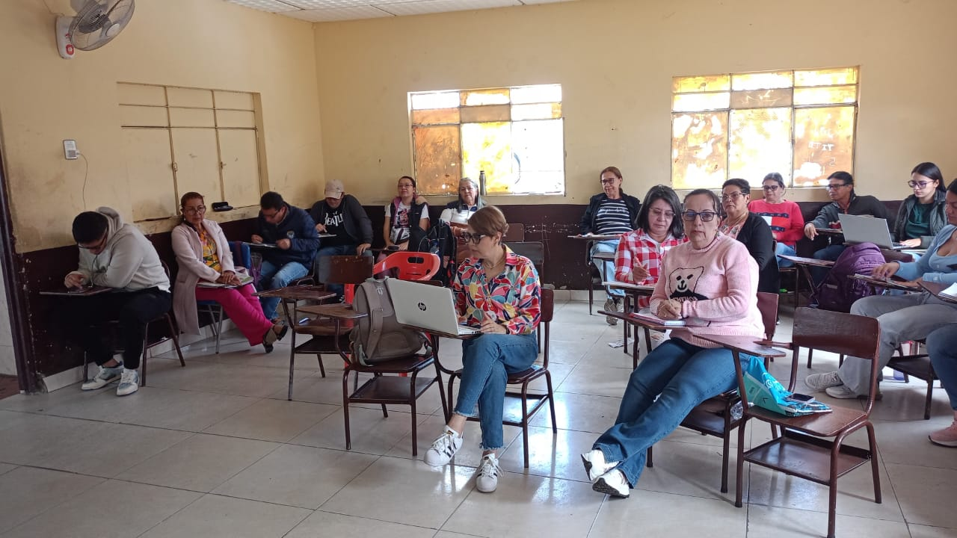

**EVIDENCIAS:**

Formato Calendario académico 2025.

Formato Cronograma de actividades institucionales 2025.

**LISTADO DE ASISTENCIA**

|  |  |  |
| --- | --- | --- |
| Nombre | Dependencia/cargo | Firma |
| Álvaro Ochoa Camacho | Sede principal/docente de área |  |
| Zoraida Arias Contreras | Sede principal/docente de aula |  |
| Eva Arias Contreras | Sede principal/docente de aula |  |
| Elduin Yair Ayala | Sede principal/docente de área |  |
| Yolimar Espitia | Sede Pamplonita/docente de aula |  |
| Yonny A. Mejía Lagos | Sede principal/docente de aula |  |
| Johanna Blanco Remolina | Sede principal/docente de aula |  |

**INFORME EJECUTIVO**

**PRIMERA SEMANA INSTITUCIONAL**

**9 DE ENERO 2025**

**AGENDA:**

1. Saludo y verificación de asistencia.
2. Socialización de los ajustes al manual de convivencia por parte de los integrantes de la gestión Administrativa y financiera.
3. Registro fotográfico.
4. Asistencia y firmas.

**DESCRIPCIÓN DE LA AGENDA:** Siendo las 8:00 am del día 9 de enero 2025 el rector asignó la actividad se socializaron los documentos de ajustes del manual de convivencia y la guía orientadora 49 y otros documentos de soporte.

.

**REGISTRO FOTOGRÁFICO**

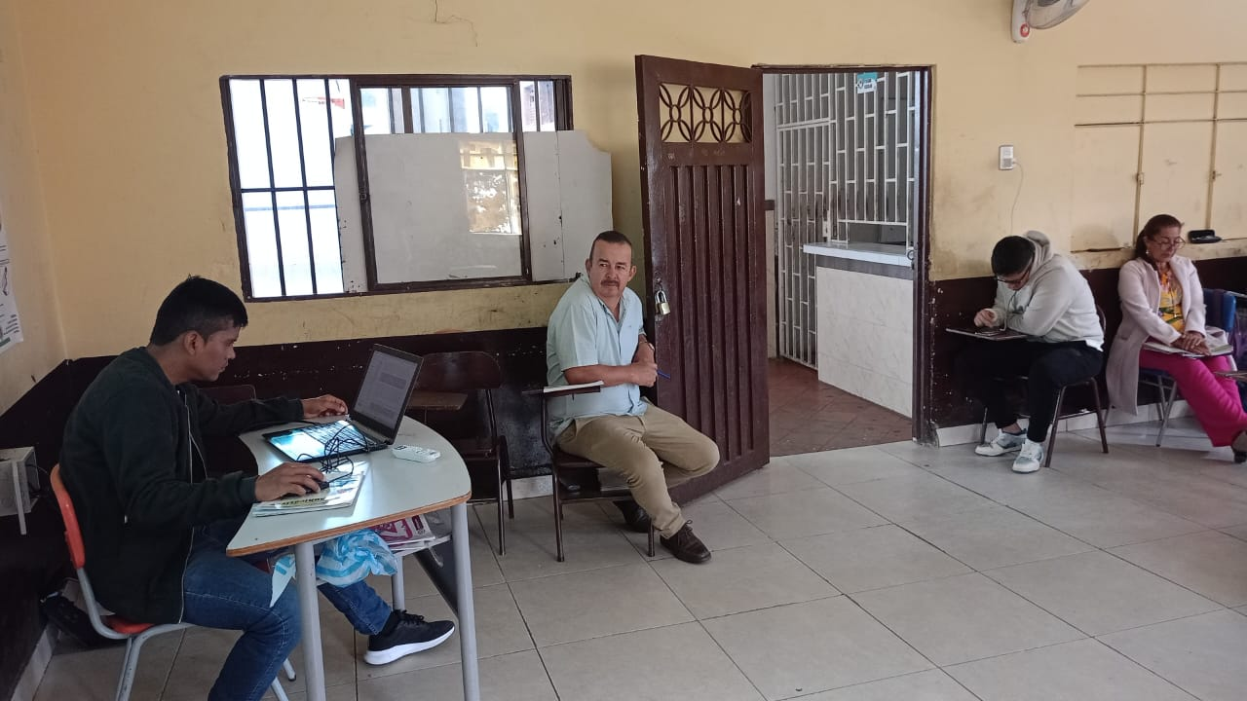

**EVIDENCIAS:**

Manual de convivencia.

Documento Orientador para los ajustes y modificaciones de los manuales de convivencia desde las prácticas restaurativas.

**ASISTENCIA Y FIRMAS:**

|  |  |  |
| --- | --- | --- |
| Nombre | Dependencia/cargo | Firma |
| Álvaro Ochoa Camacho | Sede principal/docente de área |  |
| Zoraida Arias Contreras | Sede principal/docente de aula |  |
| Eva Arias Contreras | Sede principal/docente de aula |  |
| Elduin Yair Ayala | Sede principal/docente de área |  |
| Yolimar Espitia | Sede Pamplonita/docente de aula |  |
| Yonny A. Mejía Lagos | Sede principal/docente de aula |  |
| Johanna Blanco Remolina | Sede principal/docente de aula |  |

**INFORME EJECUTIVO**

**PRIMERA SEMANA INSTITUCIONAL**

**10 DE ENERO 2025**

**AGENDA.**

1. Saludo.
2. Oración.
3. Llamado a lista.
4. Socialización de los ajustes al manual de convivencia por parte de los integrantes de la gestión Administrativa y financiera.
5. Registro fotográfico.
6. Asistencia y firmas.

**DESCRIPCIÓN DE LA AGENDA**:

Siendo las 8:00 am del día 9 de enero 2025 Se inició la jornada con el saludo por parte del coordinador del equipo de gestión.

Seguidamente se hizo la oración con la participación de la docente Magola Duque.

En la actividad se socializaron los documentos de ajustes del manual de convivencia y la guía orientadora 49 y otros documentos de soporte.

**EVIDENCIAS:**

Manual de convivencia.

Documento Orientador para los ajustes y modificaciones de los manuales de convivencia desde las prácticas restaurativas.

**REGISTRO FOTOGRÁFICO.**

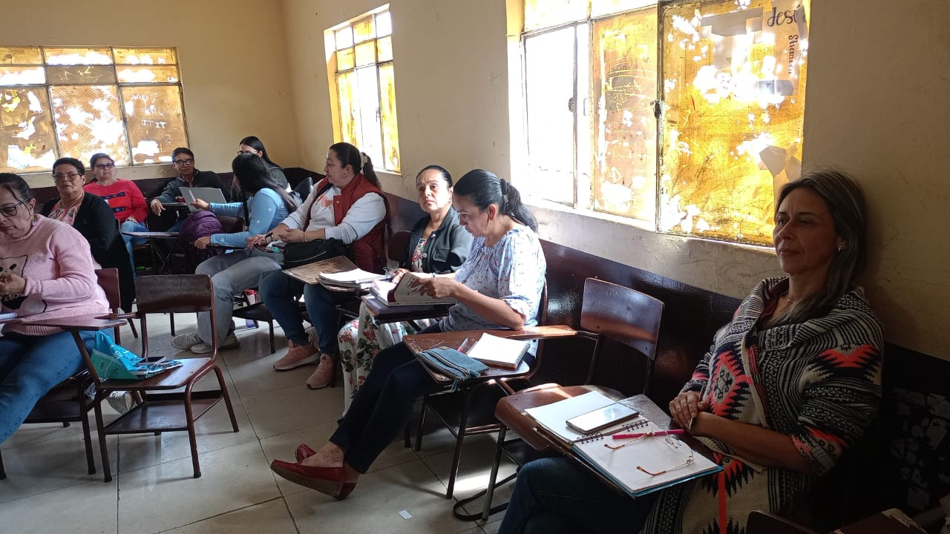

**FIRMAS**

|  |  |  |
| --- | --- | --- |
| Nombre | Dependencia/cargo | Firma |
| Álvaro Ochoa Camacho | Sede principal/docente de área |  |
| Zoraida Arias Contreras | Sede principal/docente de aula |  |
| Eva Arias Contreras | Sede principal/docente de aula |  |
| Elduin Yair Ayala | Sede principal/docente de área |  |
| Yolimar Espitia | Sede Pamplonita/docente de aula |  |
| Yonny A. Mejía Lagos | Sede principal/docente de aula |  |
| Johanna Blanco Remolina | Sede principal/docente de aula |  |

**INFORME EJECUTIVO GESTIÓN ACADÉMICA**

**PRIMERA SEMANA INSTITUCIONAL**

**13 DE ENERO 2025**

**AGENDA:**

1. Saludo y verificación de asistencia.
2. Análisis de la Autoevaluación institucional 2023, en el proceso diseño pedagógico y los componentes: plan de estudios, enfoque metodológico, recursos para el aprendizaje, jornada escolar y evaluación.
3. Diligenciamiento del formato.
4. Registro fotográfico.
5. Asistencia y firmas.

**DESCRIPCIÓN DE LA AGENDA:** Siendo las 7:00 am del día 13 de enero 2025 Nos reunimos los integrantes de la gestión académica en la sala de informática de la sede principal de la I.E. Col Perpetuo Socorro.

Iniciamos análisis sobre el proceso de diseño pedagógico con respecto a sus componentes de plan de estudios, enfoque metodológico se evidenció una disminución en la valoración debido a que no se culminaron los ajustes solicitados por la gestión académica de las áreas básicas. Los componentes de recursos para el aprendizaje, jornada escolar y evaluación se mantuvieron en su valoración.

El proceso de prácticas pedagógicas, los componentes relacionados con opciones didácticas, estrategias para las tareas escolares mejoraron en su valoración, esto gracias a que cada docente selecciona sus estrategias pedagógicas y modelos flexibles de acuerdo al contexto. Con respecto a las estrategias para las tareas escolares se plantearon de forma diferencial teniendo en cuenta las características de los estudiantes. Se mantuvo en la misma valoración el componente de uso articulado de los recursos para el aprendizaje y uso de los tiempos para el aprendizaje.

En el proceso de gestión de aula, el componente de relación pedagógica aumentó debido a que el equipo de docentes valora las diferencias de sus estudiantes. Los componentes de planeación de clases, estilo pedagógico y evaluación en el aula se mantuvieron en su valoración.

En el proceso de seguimiento académico se notó el aumento en la valoración del componente de seguimiento a la asistencia porque existen dos mecanismos de seguimiento al control del ausentismo, producto de la recolección, tabulación y análisis de la información recopilada correspondiente a las asistencias de los estudiantes. Los componentes de seguimiento a los resultados académicos, uso pedagógico de las evaluaciones externas, actividades de recuperación, apoyo pedagógico para estudiantes con dificultades de aprendizaje y seguimiento a los egresados se mantuvieron en su valoración.

Se fijaron compromisos de retomar la información para realizar las siguientes actividades durante la semana de desarrollo institucional.

Terminada la actividad de este día a la 1 pm.

**REGISTRO FOTOGRÁFICO**

|  |
| --- |
|  |

**EVIDENCIAS:**

Formato de autoevaluación institucional.

**LISTADO DE ASISTENCIA.**

|  |  |  |
| --- | --- | --- |
| Nombre | Dependencia/cargo | Firma |
| Álvaro Ochoa Camacho | Sede principal/docente de área |  |
| Zoraida Arias Contreras | Sede principal/docente de aula |  |
| Eva Arias Contreras | Sede principal/docente de aula |  |
| Elduin Yair Ayala | Sede principal/docente de área |  |
| Yolimar Espitia | Sede Pamplonita/docente de aula |  |
| Yonny A. Mejía Lagos | Sede principal/docente de aula |  |
| Johanna Blanco Remolina | Sede principal/docente de aula |  |

**INFORME EJECUTIVO GESTIÓN ACADÉMICA**

**SEGUNDA SEMANA INSTITUCIONAL**

**14 DE ENERO 2025**

**AGENDA:**

1. Saludo y verificación de asistencia.
2. Elaboración del plan de mejoramiento institucional componente pedagógico: seguimiento académico.
3. Compromisos.
4. Registro fotográfico.
5. Asistencia y firmas.

**DESCRIPCIÓN DE LA AGENDA:**

Siendo las 7:00 am del día 14 de enero 2025 Nos reunimos los integrantes de la gestión académica en la sala de informática de la sede principal de la I.E. Col Perpetuo Socorro.

Iniciamos nuestro trabajo tomando la lista de los asistentes del grupo de gestión, continuando con el trabajo de la semana anterior sobre el PMI, componente pedagógico: seguimiento académico.

Se fijaron compromisos para realizar las actividades del PMI durante el año escolar.

Terminada la actividad de este día a la 1 pm.

**REGISTRO FOTOGRÁFICO**

|  |
| --- |
|  |

**EVIDENCIAS:**

Formato del PMI institucional.

**LISTADO DE ASISTENCIA.**

|  |  |  |
| --- | --- | --- |
| Nombre | Dependencia/cargo | Firma |
| Álvaro Ochoa Camacho | Sede principal/docente de área |  |
| Zoraida Arias Contreras | Sede principal/docente de aula |  |
| Eva Arias Contreras | Sede principal/docente de aula |  |
| Elduin Yair Ayala | Sede principal/docente de área |  |
| Yolimar Espitia | Sede Pamplonita/docente de aula |  |
| Yonny A. Mejía Lagos | Sede principal/docente de aula |  |
| Johanna Blanco Remolina | Sede principal/docente de aula |  |

**INFORME EJECUTIVO GESTIÓN ACADÉMICA**

**SEGUNDA SEMANA INSTITUCIONAL**

**15 DE ENERO 2025**

**AGENDA:**

1. Saludo y verificación de asistencia.
2. Elaboración del plan operativo del PEI.
3. Compromisos.
4. Registro fotográfico.
5. Asistencia y firmas.

**DESCRIPCIÓN DE LA AGENDA:**

Siendo las 7:00 am del día 15 de enero 2025 Nos reunimos los integrantes de los 4 integrantes de la sección primaria en la sala de informática de la sede principal de la I.E. Col Perpetuo Socorro.

Iniciamos nuestro trabajo tomando la lista de los asistentes del grupo de docentes de la sección primaria, estableciendo los criterios para ocupar la cancha para la educación física, y el uso de la sala de informática. Seguidamente se procedió a planear la inducción para los estudiantes durante los tres primeros días de clase.

A las 11:30 pm los integrantes de la gestión académica nos congregamos en la sala de informática de la sede principal de la I.E. Col Perpetuo Socorro. Se realizo la elaboración del informe ejecutivo, y se diseñaron las actividades correspondientes al Plan operativo del PEI asignando las actividades.

Se fijaron compromisos para realizar las actividades del PMI durante el año escolar.

Terminada la actividad de este día a la 1 pm.

**REGISTRO FOTOGRÁFICO**

|  |
| --- |
|  |

**EVIDENCIAS:**

Formato del POA del PEI institucional.

**LISTADO DE ASISTENCIA.**

|  |  |  |
| --- | --- | --- |
| Nombre | Dependencia/cargo | Firma |
| Álvaro Ochoa Camacho | Sede principal/docente de área |  |
| Zoraida Arias Contreras | Sede principal/docente de aula |  |
| Eva Arias Contreras | Sede principal/docente de aula |  |
| Elduin Yair Ayala | Sede principal/docente de área |  |
| Yolimar Espitia | Sede Pamplonita/docente de aula |  |
| Yonny A. Mejía Lagos | Sede principal/docente de aula |  |
| Johanna Blanco Remolina | Sede principal/docente de aula |  |

**INFORME EJECUTIVO GESTIÓN ACADÉMICA**

**SEGUNDA SEMANA INSTITUCIONAL**

**16 DE ENERO 2025**

**AGENDA:**

1. Saludo y verificación de asistencia.
2. Elaboración del plan de acción de la gestión académica vigencia del 2024.
3. Compromisos.
4. Registro fotográfico.
5. Asistencia y firmas.

**DESCRIPCIÓN DE LA AGENDA:** Siendo las 7:00 am del día 16 de enero 2025 Nos reunimos los integrantes de los 4 integrantes de la sección primaria en la sala de informática de la sede principal de la I.E. Col Perpetuo Socorro.

Iniciamos nuestro trabajo tomando la lista de los asistentes del grupo de docentes de la sección primaria, se realizó un análisis del plan de área de lengua Castellana.

Se revisaron los planes de área de Ciencias Sociales, Lengua castellana, de ciencias naturales, teniendo como referente del ministerio de educación el documento: elementos orientadores sugeridos para la construcción de plan de área.

A las 10:30 pm los integrantes de la gestión académica iniciamos la realización del informe ejecutivo correspondiente al día 17 de enero, se asignaron las actividades y fechas correspondientes al plan de acción del año.

Se revisó el plan de área de matemática, teniendo como referente del ministerio de educación el documento: elementos orientadores sugeridos para la construcción de plan de área.

Se fijaron compromisos para elaborar el documento con los ajustes pertinentes de las áreas básicas y entregarlo a los coordinadores para su respectiva revisión.

Terminada la actividad de este día a la 1 pm.

**REGISTRO FOTOGRÁFICO**

|  |
| --- |
|  |

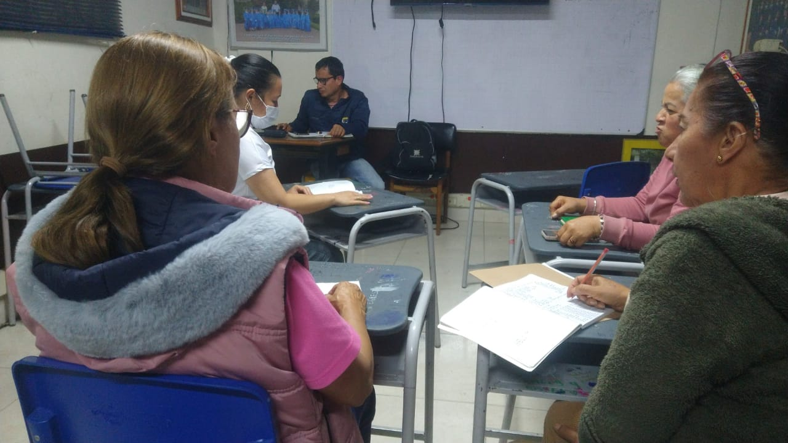

**EVIDENCIAS:**

Formato del plan de acción y planes de área.

**LISTADO DE ASISTENCIA.**

|  |  |  |
| --- | --- | --- |
| Nombre | Dependencia/cargo | Firma |
| Álvaro Ochoa Camacho | Sede principal/docente de área |  |
| Zoraida Arias Contreras | Sede principal/docente de aula |  |
| Eva Arias Contreras | Sede principal/docente de aula |  |
| Elduin Yair Ayala | Sede principal/docente de área |  |
| Yolimar Espitia | Sede Pamplonita/docente de aula |  |
| Yonny A. Mejía Lagos | Sede principal/docente de aula |  |
| Johanna Blanco Remolina | Sede principal/docente de aula |  |

**INFORME EJECUTIVO GESTIÓN ACADÉMICA**

**SEGUNDA SEMANA INSTITUCIONAL**

**17 DE ENERO 2025**

**AGENDA:**

1. Saludo y verificación de asistencia.
2. Plan operativo de proyectos transversales 2025.
3. Compromisos.
4. Reunión con la administración municipal.
5. Registro fotográfico.
6. Asistencia y firmas.

**DESCRIPCIÓN DE LA AGENDA:** Siendo las 7:00 am del día 17 de enero 2025. Nos reunimos los integrantes de los 4 integrantes de la sección primaria en la sala de informática de la sede principal de la I.E. Col Perpetuo Socorro.

Iniciamos nuestro trabajo tomando la lista de los asistentes, se analizaron la circularan 0230 del 29 de noviembre del 2023, proyecto de educación para la sexualidad y construcción de ciudadanía.

Se fijaron compromisos para la entrega de las actividades de dicho proyecto a los compañeros docentes.

No reunimos con la administración municipal para debatir la problemática de los docentes en el municipio

Terminada la actividad de este día a la 1 pm.

**REGISTRO FOTOGRÁFICO**

|  |
| --- |
|  |
|  |

**EVIDENCIAS:**

Plan operativo del proyecto transversal de educación sexual.

**LISTADO DE ASISTENCIA.**

|  |  |  |
| --- | --- | --- |
| Nombre | Dependencia/cargo | Firma |
| Álvaro Ochoa Camacho | Sede principal/docente de área |  |
| Zoraida Arias Contreras | Sede principal/docente de aula |  |
| Eva Arias Contreras | Sede principal/docente de aula |  |
| Elduin Yair Ayala | Sede principal/docente de área |  |
| Yolimar Espitia | Sede Pamplonita/docente de aula |  |
| Yonny A. Mejía Lagos | Sede principal/docente de aula |  |
| Johanna Blanco Remolina | Sede principal/docente de aula |  |